◻
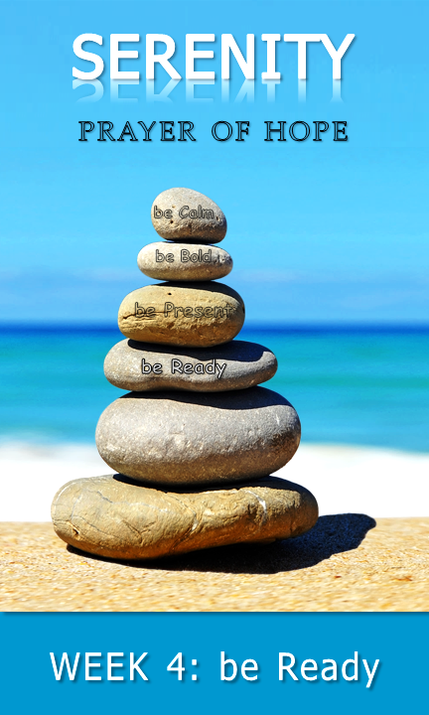
♦

♦

♦

pray

♦

♦
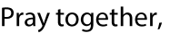
♦

daily Bible verses

With permission and in partnership, St. Thomas Lutheran Church has adapted this
study guide from Calvary Evangelical Lutheran Church’s (Clarkston, MI) series: 40 days of Courageous Prayer. It was inspired by Trevor Hudson’s book , The Serenity Prayer;
A simple Prayer to Enrich Your Life,Rick Warren’s 40DAYS campaigns,
and Rich Milheim’s FAITHS

be Ready | accepting hardships as the pathway to peace, taking, as He did,
this sinful world as it is, not as I would have it

share | part 1

◻

♦
share | part 2

♦
read | part 1
♦
♦
read | part 2
♦
♦

talk | part 1
♦
♦

♦

talk | part 2

♦
♦

